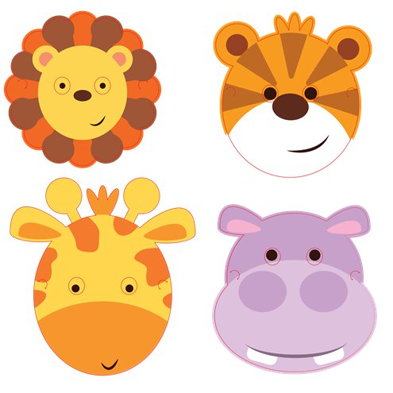

¡Bienvenidos niños y niñas! Espero que se estén cuidando mucho en su casa con su familia, porque nos volveremos a ver este mes de octubre. Por ello te invito a que vivas y disfrutes la siguiente clase de artes visuales. Sin nada más que decir, nos estaremos hablando.

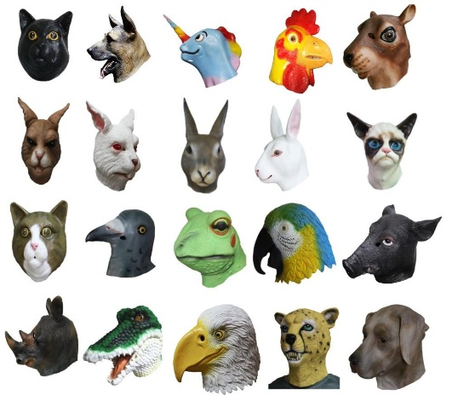
Profesor Manuel López Roche.

PLANIFICACIÓN CLASE DIARIA
ASIGNATURA: Artes Visuales. CURSO: Pre Kínder y Kínder A-B. PROFESOR: Manuel López Roche
FECHA: Semana 06/10/2020 CLASE Nº: 27. Unidad Los Animales Domésticos y Salvajes TIEMPO: 45 minutos.
OBJETIVOS DE APRENDIZAJES |  | HABILIDADES/DESTREZAS
O.A. 7: Representar a través del dibujo, sus ideas, intereses y experiencias, incorporando detalles a las figuras humanas y a objetos de su entorno, ubicándolos en parámetros básicos de organización espacial (arriba/abajo, dentro/fuera). |  | Crear, relacionar, comentar.
OBJETIVO DE LA CLASE |  | ACTITUDES
Crear un antifaz con temática animal, usando un plato de cartón. |  | Ampliar sus posibilidades de percibir, disfrutar y representar tanto su mundo interno como la relación con el entorno cultural (…)
M | DESCRIPCIÓN DE LA CLASE  ACTIVIDADES/ ESTRATEGIAS METODOLOGICAS | INDICADOR | RECURSOS | EVALUACIÓN
INICIO | Los/as estudiantes por medio de estímulos visuales interactivos, acompañados de relatos del profesor/a.  Los/as estudiantes socializan objetivos y ruta de aprendizaje.  - Crear un ambiente grato en casa para ver las imágenes de ejemplos.  - Comentar sobre las máscaras que se muestran de ejemplo. | Crean un antifaz de animales.  Relacionan los colores con elementos del animal.  Comentan sus propios trabajos con los adultos que los acompaña. | Un plato de cartón, tempera, pinceles, papeles de colores, tijeras, pegamento en barra, tijeras. | Formativa.
DESARROLLO | - Crear un antifaz de animal usan como base un plato de cartón.  - Relacionar colores y formas por medio de la tempera y papel de colores.
CIERRE | Limpiar su puesto de trabajo.  Fotografiar trabajos y enviar a tarea “Máscara de animales” vía Classroom.

